Práctica 1 Apache2

francisco javier lópez calderón

2021

**Práctica 1: Instalación y creación de páginas en Apache**

Para la realización de estas prácticas únicamente es necesaria la instalación del servicio web Apache y el servicio DNS sobre un servidor Linux no gráfico. (apt-get install apache2).

Utilizar la máquina **Debian2**.

# Instalación Apache Linux

Una empresa de nombre comercial “Empresa S.L.” nos encarga la configuración de una red local con un servidor Linux en el que se instalará el servicio **DNS** que gestione el dominio empresa*.sl* y el servicio **apache2** al que accederemos mediante el nombre de dominio ***www.empresa.sl*** y crear la página de inicio de la empresa en la que únicamente aparecerá su nombre comercial y un texto que indique “página en obras”.

* Interfaz de usuario gráfica

  Descripción generada automáticamente con confianza bajaTexto

  Descripción generada automáticamenteCrear una zona maestra “empresa.sl” en bind9. A continuación crear los recursos de la zona.
* Instalar Apache2: apt-get install apache2



* Acceder al Apache recién instalado desde el navegador de otro equipo de la red interna: [http://localhost](http://ocalhoslt/):

Esta página se llama “index.html” y está en la carpeta /var/www/html del Apache.

Modificar su contenido según el enunciado:

# Nuevas páginas html

Utilizando html, incluir en la página inicial enlaces a otras páginas de la empresa con el contenido que desees, pero con la particularidad que se almacenarán en la misma carpeta contenedora de la página por defecto. En ellas debes incluir enlaces de vuelta a la página principal de la empresa.

P.e: Páginas “productos.html”, “precios.html”, “descuentos.html” y “promociones.html”

**Se han creado los archivos y se ha aplicado la codificación necesaria.**



**Se puede comprobar el correcto funcionamiento de los *<href>* en las siguientes capturas**

# Estructura de directorios

En la carpeta por defecto de páginas a mostrar por Apache crear la siguiente estructura de carpetas, ficheros .html e imágenes: ….../index.html (página por defecto)

….../empresa/rrhh/index.html

….../empresa/rrhh/contacto.html

….../empresa/marketing/ofertas.html

….../empresa/postventa/garantia/devoluciones.html

….../empresa/img/logo.gif (descargar un logo de internet)

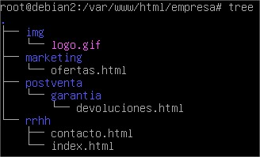*Desgargar el logo desde una máquina con interfaz gráfico y descargarla a través del FTP (por ejemplo, desde Ubuntu1 descargar la imagen y, usando Filezilla Cliente, conectarse al FTP de Debian2 y descargarla).

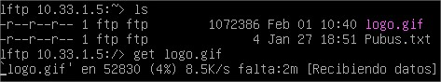

El contenido de cada página asociada a los ficheros html debe ser tal que:

* Todas deben tener el logo al principio de la página.
* Se indique la carpeta donde se localiza.
* Se indique el fichero html contenedor.
* Contenga un enlace a cada una de las otras páginas web que componen la estructura- Todas ellas deben contener un enlace de vuelta a la página principal del sitio (index.html).

Probar su funcionamiento accediendo desde un cliente Linux gráfico o Windows.

**DIRECCIONAMIENTO RELATIVO:** Consiste en hacer referencia a recursos (imágenes, ficheros documentos) usando la ruta del recurso ***en función del sitio*** en el que está la página actual.

**Ejemplos:**

* + Si desde la página  */var/www/html/empresa/rrhh/index.html* (cuya ruta dentro de Apache es /empresa/rrhh/index.html, quiero incluir la imagen que está en

*/var/www/html/empresa/img/logo.gif* haremos: **<img src=”../img/logo.gif”>**

* + Si desde la página  */var/www/html/empresa/rrhh/index.html* quiero incluir un enlace a la página de contacto, que está en /var/www/html/empresa/rrhh/contacto.html

(misma ruta) haremos:  **<a href=”contacto.html”>**

* + Si desde la página  */var/www/html/empresa/rrhh/index.html* quiero incluir un enlace a la página de ofertas, que está en */var/www/html/empresa/marketing/ofertas.html* haremos: **<a href=”../marketing/ofertas.html”>**
  + Si desde la página  */var/www/html/empresa/rrhh/index.html* queremos incluir un enlace a la página home del sitio, que está en */var/www/html/index.html,* haremos **<a href=”../../index.html”>** o simplemente **<a href=”../..”>**

**Página RRHH de /empresa/rrhh**

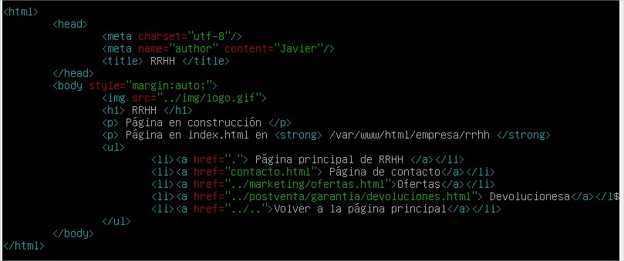

* + Si desde la página  */var/www/html/empresa/postventa/garantia/devoluciones.html* (cuya ruta dentro de Apache es /empresa/*postventa/garantia/devoluciones.html* , quiero incluir la imagen que está en */var/www/html/empresa/img/logo.gif* haremos: **<img src=”../../img/logo.gif”>**
  + Si desde la página  */var/www/html/empresa/postventa/garantia/devoluciones.html*  quiero incluir un enlace a la página de contacto, que está en /var/www/html/empresa/rrhh/contacto.html haremos:  **<a href=”../../rrhh/contacto.html”>**
  + Si desde la página  */var/www/html/empresa/postventa/garantia/devoluciones.html* queremos incluir un enlace a la página home del sitio, que está en

*/var/www/html/index.html,* haremos **<a href=”../../../index.html”>** o  **<a href=”../../..”>**

**Página de Devoluciones:**

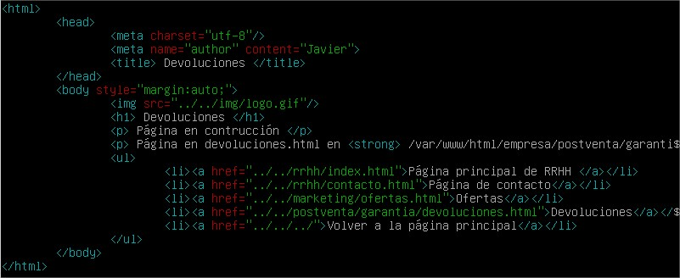

**Página de Contacto:**

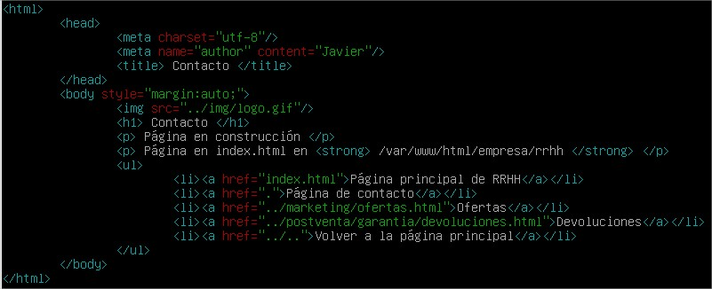

**Página de Ofertas:**

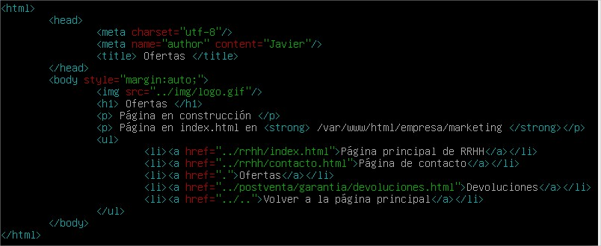

**Página index.html original:**

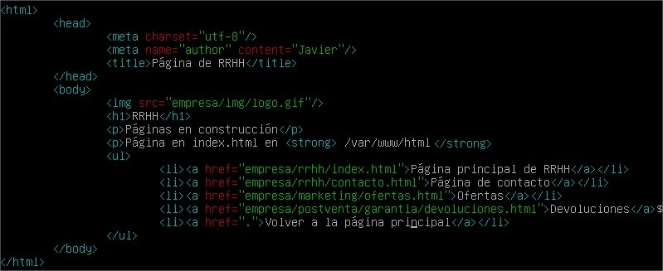

**Desde el navegador comprobamos el funcionamiento:**

